- Data Description
- XX.dat records the data (flight parameters and strains) of the aircraft XX in a flight. The data is processed and needs to be restored as follows:
Current value * (the value in the second line + 1000) + the value in the first line + 1000
Due to confidentiality issues, we only disclosed the data of two aircraft (P125, P127). Each file contains data of one flight, and the chronological order of data has been disrupted (we usied SequenceProcessing.ipynb to change the order radomly).
The name of each parameter(column) is as follows:
Order | Name | Type
1 | Weight | Flight parameter
2 | Mach | Flight parameter
3 | Height/Altitude | Flight parameter
4 | Attack angle | Flight parameter
5 | Sideslip angle | Flight parameter
6 | Dynamic pressure | Flight parameter
7 | Normal overload（Nz） | Flight parameter
8 | Lateral overload（Nx） | Flight parameter
9 | Axial overload（Ny） | Flight parameter
10 | Pitch angle | Flight parameter
11 | Roll angle | Flight parameter
12 | Heading angle | Flight parameter
13 | Roll angular velocity | Flight parameter
14 | Pitch angular velocity | Flight parameter
15 | Yaw angular rate | Flight parameter
16 | Roll angular acceleration | Flight parameter
17 | Pitch angular acceleration | Flight parameter
18 | Yaw angular acceleration | Flight parameter
19 | Left canard wing deflection | Flight parameter
20 | Right canard wing deflection | Flight parameter
21 | Left front flap deflection | Flight parameter
22 | Right front flap deflection | Flight parameter
23 | Left outer aileron deflection | Flight parameter
24 | Right outer aileron deflection | Flight parameter
25 | Left inner aileron deflection | Flight parameter
26 | Right inner aileron deflection | Flight parameter
27 | Left rudder deflection | Flight parameter
28 | Right rudder deflection | Flight parameter
29 | Wing shear force bridge-1 | Strain
30 | Wing shear force bridge-2 | Strain
31 | Wing shear force bridge-4 | Strain. No analysis required
32 | Wing bending moment bridge-1 | Strain
33 | Wing bending moment bridge-3 | Strain
34 | Wing bending moment bridge-6 | Strain
35 | Canard shear force bridge | Strain
36 | Canard bending moment bridge-1 | Strain
37 | Vertical tail shear force bridge | Strain
38 | Vertical tail bending moment bridge-1 | Strain
39 | Fuselage bending moment bridge-1 | Strain

- XX_ JD.dat records the maneuver identification. The first column is the order over time; The second column is the code of current maneuver. The number of rows is the same as XX.dat (after removing the first two rows of XX.dat).

- Air Point
Height/Altitude | Mach | Weight | Normal overload
H≤2000 | Ma<0.85  (或Ma<0.9) | W<2E4 | Nz≤-2
2000<H≤5000 | 0.85<Ma≤1.15  (或0.9<Ma≤1.1) | 2E4<W≤2.5E4 | -2<Nz≤0
5000<H≤8000 | 1.15<Ma  (或1.1<Ma) | 2.5E4<W≤3E4 | 1<Nz≤3
8000<H≤11000 |  | 3E4<W≤4E4 | 3<Nz≤5
11000<H≤14000 |  | 4E4<W | 5<Nz≤7
14000<H |  |  | 7<Nz

- Maneuver
Order号 | Basic action | Sub action | Code
1 | Turn or circle | General circling or turning | M01
1 | Turn or circle | Steady hover | M02
1 | Turn or circle | Decelerate, circle or turn | M03
1 | Turn or circle | Sharp left-right turn | M04
1 | Turn or circle | Continuous sharp turn | M05
1 | Turn or circle | S-turn | M06
2 | Push rod  / pull up | pull rod | M07
2 | Push rod  / pull up | Putter | M08
3 | Dive turn | Dive angle 20 °, descend and turn | M09
3 | Dive turn | Dive angle 30 ° | M10
3 | Dive turn | Dive angle 45-60 °, steep dive | M11
4 | Jump turn | Jump at an elevation of 20 °, rise and turn | M12
4 | Jump turn | Elevation 30 ° jump | M13
4 | Jump turn | Elevation 45-60 ° jump | M14
5 | Split-S | Half roll reverse | M15
5 | Split-S | Half roll direction change | M16
5 | Split-S | Oblique semi rolling direction change | M17
5 | Split-S | High speed half roll direction change | M18
6 | Loop | Complete weight bucket | M19
6 | Loop | Complete inclined bucket | M20
6 | Loop | Oblique bucket turn | M21
7 | Half loop | Half catty bucket turnover | M22
7 | Half loop | The vertical position changes to the half weight bucket | M23
8 | Roll | Double up turn | M24
8 | Roll | Elevation 45-60 ° rise roll | M25
8 | Roll | Depression angle 30-45 ° descent roll | M26
8 | Roll | Horizontal slow roll, large radius roll | M27
9 | Ground attack | Dive attack jump | M28

- 数据说明
（1）XX_JD.dat记录了机动标识，第1列为本起落的机动顺序；第2列为每个机动的编号，数据总行数与XX.dat数据还原后（去除前两行）是一致的。
（2）XX.dat中含有飞机一次起落的飞行数据，由于涉及保密问题，我们只公开了两架飞机的数据，并且文件中数据的顺序已被打乱（我们使用SequenceProcessing.ipynb来随机打乱数据顺序）。
XX.dat的数据还原方式：当前值*（第二行+1000）+第一行+1000
（3）参数标题行如下：
序号 | 参数名 | 备注
1 | 全机重量 | 飞参
2 | 马赫数 | 飞参
3 | 气压高度 | 飞参
4 | 攻角 | 飞参
5 | 侧滑角 | 飞参
6 | 动压 | 飞参
7 | 法向过载（Nz） | 飞参
8 | 侧向过载（Nx） | 飞参
9 | 轴向过载（Ny） | 飞参
10 | 俯仰角 | 飞参
11 | 横滚角 | 飞参
12 | 航向角 | 飞参
13 | 滚转角速度 | 飞参
14 | 俯仰角速度 | 飞参
15 | 偏航角速度 | 飞参
16 | 滚转角加速度 | 飞参
17 | 俯仰角加速度 | 飞参
18 | 偏航角加速度 | 飞参
19 | 左鸭翼偏度 | 飞参
20 | 右鸭翼偏度 | 飞参
21 | 左前襟偏度 | 飞参
22 | 右前襟偏度 | 飞参
23 | 左外副翼偏度 | 飞参
24 | 右外副翼偏度 | 飞参
25 | 左内副翼偏度 | 飞参
26 | 右内副翼偏度 | 飞参
27 | 左方向舵偏度 | 飞参
28 | 右方向舵偏度 | 飞参
29 | 机翼剪力电桥1 | 应变电桥
30 | 机翼剪力电桥2 | 应变电桥
31 | 机翼剪力电桥4 | 该应变剔除，无需分析
32 | 机翼弯矩电桥1 | 应变电桥
33 | 机翼弯矩电桥3 | 应变电桥
34 | 机翼弯矩电桥6 | 应变电桥
35 | 鸭翼剪力电桥 | 应变电桥
36 | 鸭翼弯矩电桥1 | 应变电桥
37 | 垂尾剪力电桥 | 应变电桥
38 | 垂尾弯矩电桥1 | 应变电桥
39 | 机身弯矩电桥1 | 应变电桥

（4）数据清洗：建议滤波处理，因为机载采集数据存在高频信号，且不同飞机不同通道的规律性不一致。经频谱分析后，若没有发现明显规律，建议将阻带截止频率设为8HZ（或6HZ、或10HZ），对比滤波处理后预测模型和应变标定系数的差异性。

- 按天空点划分
建议按以下参数来分类（也可适当归并）：
高度 | 马赫 | 全机重量 | 法向过载Nz
H≤2000 | Ma<0.85  (或Ma<0.9) | W<2E4 | Nz≤-2
2000<H≤5000 | 0.85<Ma≤1.15  (或0.9<Ma≤1.1) | 2E4<W≤2.5E4 | -2<Nz≤0
5000<H≤8000 | 1.15<Ma  (或1.1<Ma) | 2.5E4<W≤3E4 | 1<Nz≤3
8000<H≤11000 |  | 3E4<W≤4E4 | 3<Nz≤5
11000<H≤14000 |  | 4E4<W | 5<Nz≤7
14000<H |  |  | 7<Nz

- 按机动划分
飞参记录仪记录了飞机从地面开车到着陆停车的飞参历程，飞行数据包括高度、马赫数、速度、重心三向过载、三向角速度、舵面偏度等多个基本参数。在进行机动识别之前，所有起落数据需要预处理，即进行无效起落删除、误码超界数据点剔除、重心法向过载当量化、按重心法向过载滤波等工作。
（1）机动起始时刻和历程提取
定义飞机由1g平飞状态开始，执行一系列动作后再回到1g平飞状态结束，为一次完整的机动。在重心法向过载峰值点分别沿时间轴向前、向后搜索第一次出现重心法向过载在1g附近，且滚转角、俯仰角、滚转角速度等飞机状态参数都在零值附近的时间点，作为机动动作的开始时刻和结束时刻。照此原则，可将每个飞行起落中的各种机动动作，以多参数时间历程形式提取出来。下图示意了从飞参中提取机动历程。
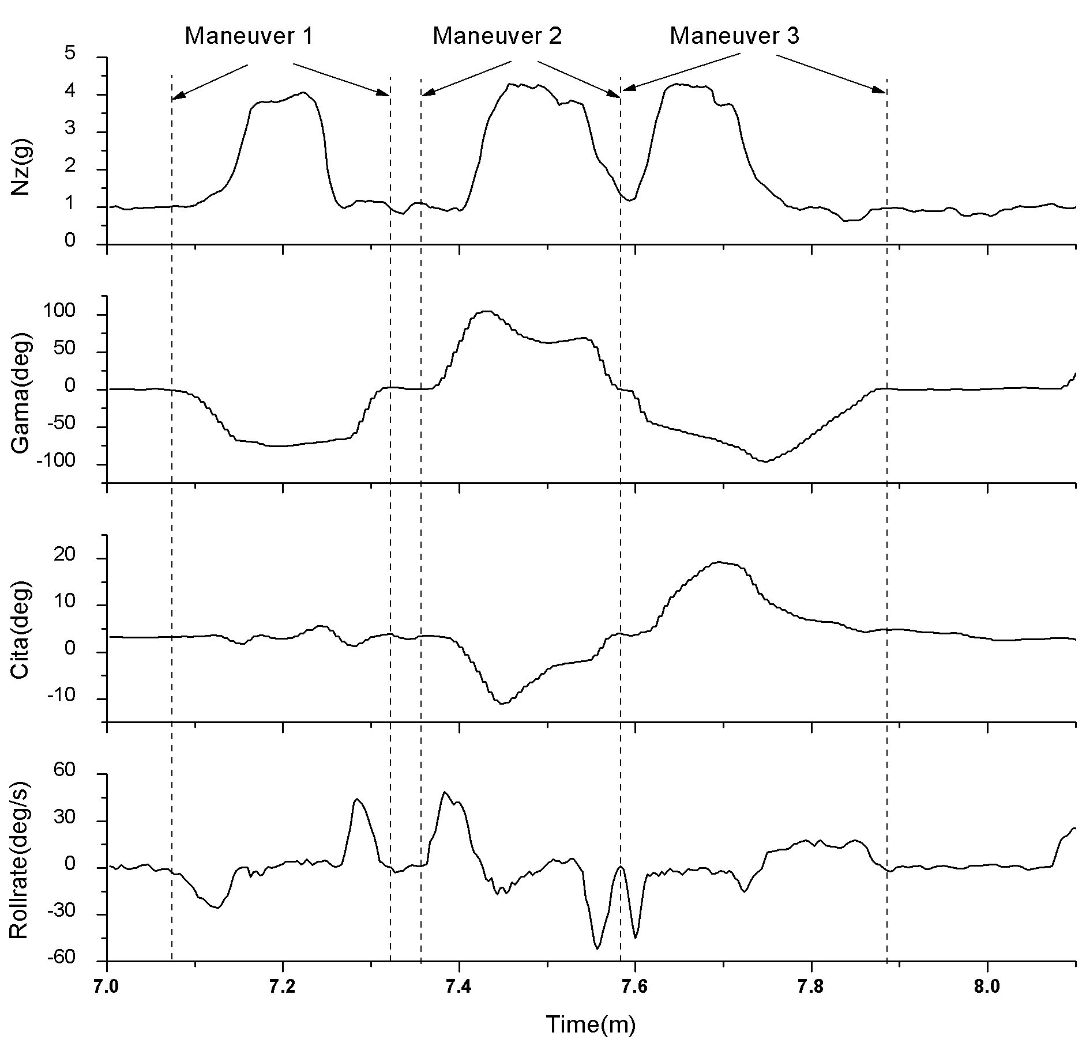
图中参数：Nz为法向过载；Gama为滚转角；Cita为俯仰角；Rollrate为滚转角速度。
（2）机动类型及参数特征
战斗机训练阶段常见的飞行科目有特技、仪表、对地、空战等动作编排方式。参考飞行训练大纲、强度规范、飞机操作手册和分析大量实测机动历程数据，归纳出该型飞机外场训练共9大类28种常见机动动作，如表所示。
序号号 | 基本动作类型 | 子类动作 | 代码
1 | 转弯或盘旋 | 一般的盘旋或转弯 | M01
1 | 转弯或盘旋 | 稳定盘旋 | M02
1 | 转弯或盘旋 | 减速盘旋或转弯 | M03
1 | 转弯或盘旋 | 左右急转 | M04
1 | 转弯或盘旋 | 连续急转弯 | M05
1 | 转弯或盘旋 | S形转弯 | M06
2 | 推杆/拉起 | 拉杆 | M07
2 | 推杆/拉起 | 推杆 | M08
3 | 俯冲－转弯 | 俯角20°俯冲，下降转弯 | M09
3 | 俯冲－转弯 | 俯角30°俯冲 | M10
3 | 俯冲－转弯 | 俯角45-60°俯冲，急俯冲 | M11
4 | 跃升－转弯 | 仰角20°跃升，上升转弯 | M12
4 | 跃升－转弯 | 仰角30°跃升 | M13
4 | 跃升－转弯 | 仰角45-60°跃升，急跃升 | M14
5 | 半滚倒转 | 半滚倒转，斜半滚倒转 | M15
5 | 半滚倒转 | 半滚变向 | M16
5 | 半滚倒转 | 斜半滚变向 | M17
5 | 半滚倒转 | 大速度半滚变向 | M18
6 | 斤斗 | 完整斤斗 | M19
6 | 斤斗 | 完整斜斤斗 | M20
6 | 斤斗 | 斜斤斗转弯 | M21
7 | 半斤斗翻转 | 半斤斗翻转 | M22
7 | 半斤斗翻转 | 垂直位置变向半斤斗翻转 | M23
8 | 横滚 | 双上升转弯 | M24
8 | 横滚 | 仰角45-60°上升横滚 | M25
8 | 横滚 | 俯角30-45°下降横滚 | M26
8 | 横滚 | 水平慢滚，大半径横滚 | M27
9 | 对地攻击 | 俯冲－攻击－跃升 | M28
机动识别的前提是建立各种机动的参数特征判断标准。通过对大量的实测机动数据的综合分析，参考飞行训练大纲并结合实际飞行的姿态、动作剧烈程度、环境条件等影响因素，总结出各种机动动作的参数变化特征并建立了标准库，包括飞行高度、马赫数、滚转角、俯仰角、航向角、滚转角速度等参数。参数特征库是实现程序自动识别机动的必要条件。部分机动动作参数特征如表所示。
 | 45°盘旋或转弯 | 60°盘旋或转弯 | 最大允许坡度盘旋或转弯 | 减速盘旋
最大滚转角(°) | ±45 | ±60 | <±80/<±100 | ±(60,80)
最大俯仰角(°) | ±10 | ±10 | ±10 | ±10
航向变化量绝对值(°) | (180,360)/<180 | (180,360)/<180 | (180,360)/<180 | (180，360)
高度差(m) | (-500,300) | (-500,300) | (-500,300) | (-500,300)
速度差(km/h) | (-150,150) | (-150,150) | (-150,150) | <-300
（3）机动识别流程
为了实现对海量起落飞参数据高效的机动分析，用VB语言编写了用于批量数据快速处理的流程。以机动飞参特征库为识别依据，实现从数据的预处理到机动历程提取再到机动类型识别并输出。
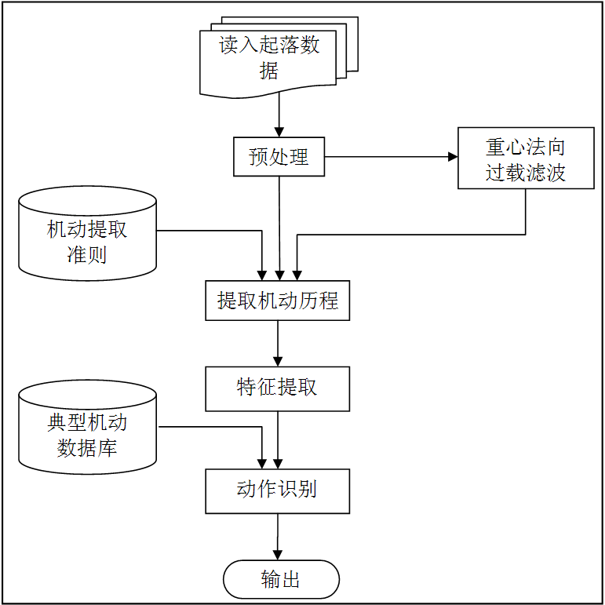
实现步骤：
1）对实测数据进行滤波获取重心法向过载峰谷序列；
2）对各过载峰值点，根据机动提取准则在原始数据中获取所属机动的飞参历程；
3）提取出机动的飞参特征值；
4）基于飞参特征库识别出实测机动的类型。
当出现程序不能正确识别的机动时，将其单独提取出来进行分析，如果确认为新的动作类型，则对机动特征库和程序进行更新。因此，测试的起落数据越多程序就越完善。

